**全国青少年软件编程（Scratch）等级考试试卷（一级）<br/>测试卷**

分数：100.00 题数：37

一、单选题（共25题，每题2分，共50分）

1. 下面对中心点的描述正确的是（）

A、中心点不能设置在角色之外

B、角色围绕中心点旋转

C、不能修改角色的中心点位置

D、其他三项都正确

试题编号：20190530134128550

题型：单选题

答案：B

难度：一般

试题解析：

2. 在对背景进行修改编辑的过程中，去除我们不需要的部分，需要使用绘图中的（）工具。

A、画笔

B、选择工具

C、橡皮擦

D、填充工具

试题编号：20190530134128472

题型：单选题

答案：C

难度：一般

试题解析：

3. 点击绿旗，下面哪个程序可以让小猫转向左边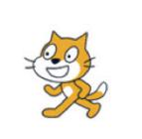

A、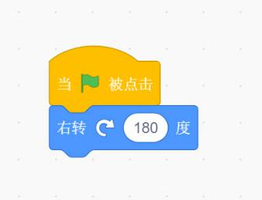

B、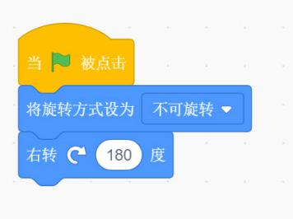

C、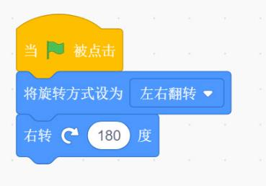

D、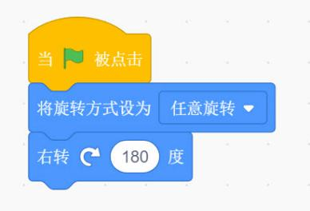

试题编号：20190530134128644

题型：单选题

答案：C

难度：一般

试题解析：

4. 下列关于舞台的描述，不正确的是？

A、舞台可以有很多背景。

B、舞台背景可以切换

C、舞台中背景可以移动

D、可以把角色当背景来用

试题编号：20190530134128519

题型：单选题

答案：C

难度：一般

试题解析：

5. 如图所示，85ddc53c-90c7-4a98-8387-ef8839c2985d.png角色向右旋转180度，完成后它的正确的状态是（）

A、5823fc2b-5c7a-4290-a847-ccf099434981.png

B、6e5bf435-3e77-4fac-bd6d-4261d2c1a603.png

C、6699135f-bbfd-4708-9d87-f7bdd6248d27.png

D、386d7de9-6eee-4f61-9f5a-3d1ed06ade81.png

试题编号：20190530134128581

题型：单选题

答案：B

难度：一般

试题解析：

6. 执行下列哪一个积木指令后，舞台上的小猫角色就会隐藏？

A、

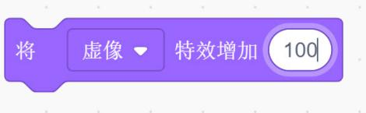

B、

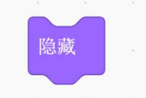

C、

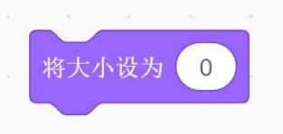

D、

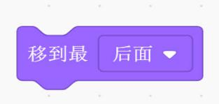

试题编号：20190530134128660

题型：单选题

答案：B

难度：一般

试题解析：

7. 舞台有三个背景，背景的程序如下图：

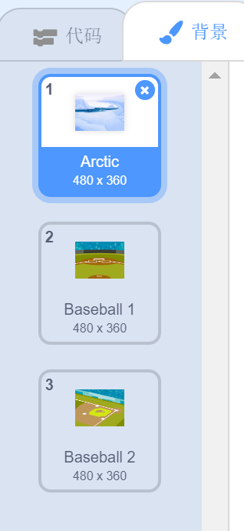 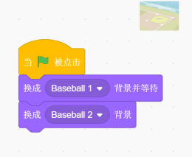

小猫执行下面的程序，小猫说的内容是？&nbsp;

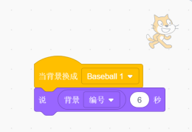

A、1

B、2

C、3

D、1、2、3都可能

试题编号：20190530134128534

题型：单选题

答案：B

难度：一般

试题解析：

8. 我们对角色A进行编程，完成了正确的代码后，执行发现A没有任何的反应，而角色B却按照A的代码执行起来，最可能的原因是：（）

A、Scratch软件出了差错

B、将角色A的代码写给了角色B

C、计算机出现了运行问题

D、其他三项都不是

试题编号：20190530134128613

题型：单选题

答案：B

难度：一般

试题解析：

9. 执行哪一段程序后，小猫可以从舞台的A位置，沿着B、C点到达D位置？

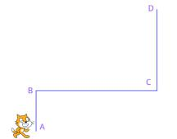

A、

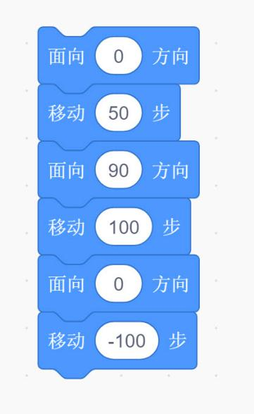

B、

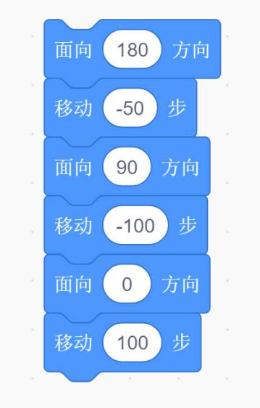

C、

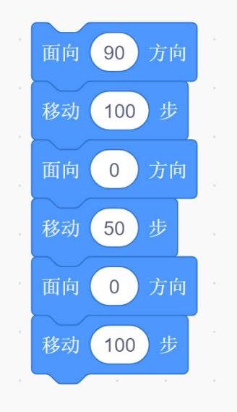

D、

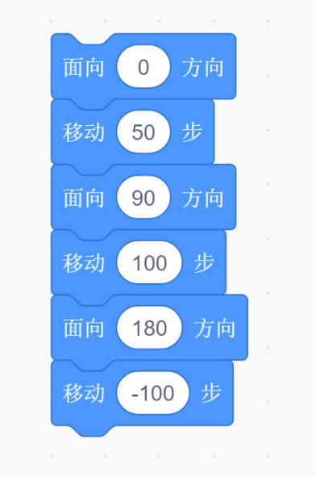

试题编号：20190530134128566

题型：单选题

答案：D

难度：一般

试题解析：

10. 找规律，“？”处的图形应该是？

bbf867f3-9092-46f0-8a2f-9fe83f56043b.png

A、

B、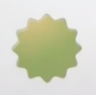

C、

D、

试题编号：20190530134128738

题型：单选题

答案：B

难度：一般

试题解析：

11. 在Scratch中，以下哪个区域可以展示编程效果？

A、代码区

B、舞台区

C、角色区

D、积木区

试题编号：20190530134128409

题型：单选题

答案：B

难度：一般

试题解析：

12. 将项目的背景音乐设置为声音库里的“Birthday”并重复播放，为了避免运行时产生噪音，应该使用（）

A、

B、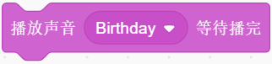

C、 或 

D、和

试题编号：20190530134128723

题型：单选题

答案：B

难度：一般

试题解析：

13. 角色一共有四个造型，执行下面代码，角色说的内容是？

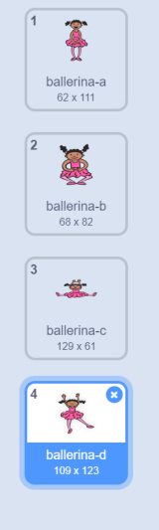 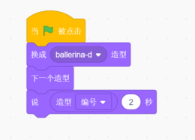

A、1

B、2

C、3

D、4

试题编号：20190530134128488

题型：单选题

答案：A

难度：一般

试题解析：

14. 将一个玩具放在蓝、红、黄三个盒子里，下面只有一条正确，那么玩具放在哪个盒子里？

蓝色盒子：玩具在这个盒子里。

红色盒子：玩具不在这个盒子里。

黄色盒子：玩具不在蓝色盒子里。

A、蓝色盒子

B、黄色盒子

C、红色盒子

D、条件不充分，推导不出来

试题编号：20190530134128785

题型：单选题

答案：C

难度：一般

试题解析：

15. 每次完成一个Scratch作品，为了以后继续使用或者编辑，要求我们务必完成（）操作。

A、保存文件

B、删除文件

C、新建文件

D、复制文件

试题编号：20190530134128441

题型：单选题

答案：A

难度：一般

试题解析：

16. 你去旅行，带了三件上衣，三件裤子，请问有几种搭配穿法呢？

A、3

B、6

C、9

D、其他三项都不是

试题编号：20190530134128754

题型：单选题

答案：C

难度：一般

试题解析：

17. 小猫看到一个苹果，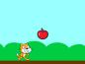，下面哪段程序可以让小猫拿到苹果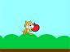：

A、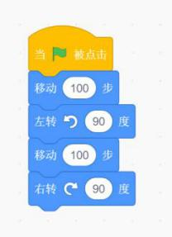

B、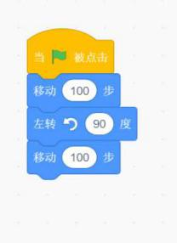

C、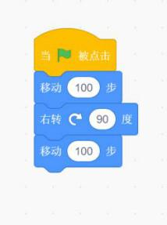

D、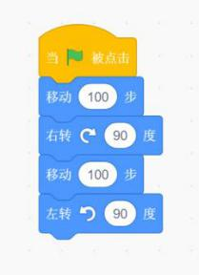

试题编号：20190530134128628

题型：单选题

答案：A

难度：一般

试题解析：

18. 在Scratch中，以下哪个图标可以从本地电脑上传一张背景图像（ ）。

A、ec9d8060-afb2-4034-b407-a07662a14fb0.png

B、98e1c04c-b93f-4821-b869-1880d65ebe57.png

C、4b3c1ebc-7638-4886-863c-c6ee46feae2b.png

D、2c077b94-6f56-4181-a09e-a8a0c23560a4.png

试题编号：20190530134128425

题型：单选题

答案：A

难度：一般

试题解析：

19. 如下图所示，判断下面哪句话是假的？



A、小猫有一个黑色的鼻子

B、熊有三只耳朵

C、小猫看起来很高兴

D、蝴蝶有两条触须

试题编号：20190530134128769

题型：单选题

答案：B

难度：一般

试题解析：

20. 对角色执行完这段程序后，舞台上播放的音量为:

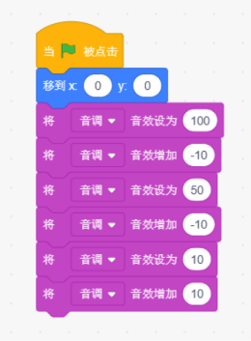

A、80

B、60

C、30

D、20

试题编号：20190530134128691

题型：单选题

答案：D

难度：一般

试题解析：

21. 在程序里，角色有多个造型，下列哪个代码最终是显示造型3的（）

A、

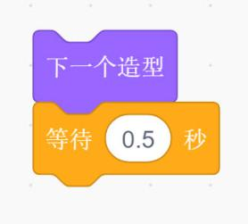

B、

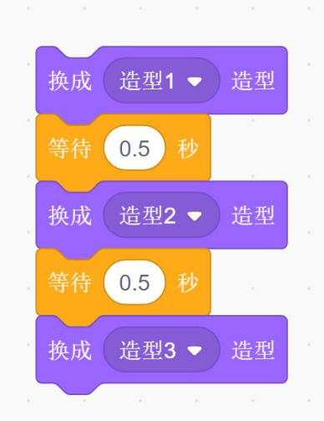

C、

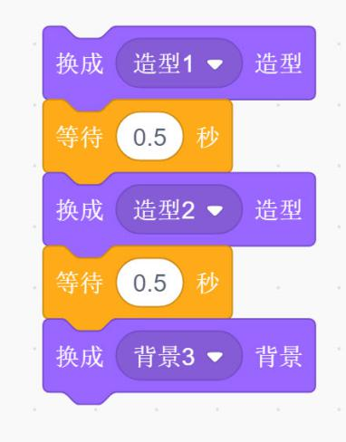

D、

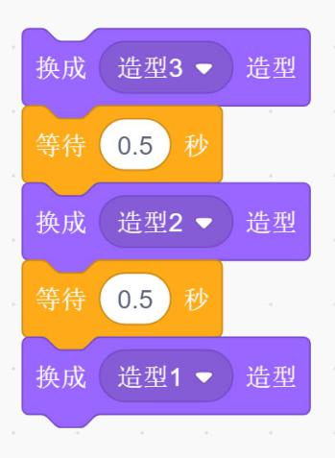

试题编号：20190530134128456

题型：单选题

答案：B

难度：一般

试题解析：

22. 下列选项中，哪个能完成使默认角色向右移动20步（）

A、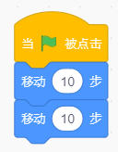

B、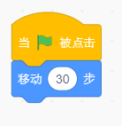

C、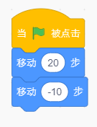

D、其他三项都不是

试题编号：20190530134128597

题型：单选题

答案：A

难度：一般

试题解析：

23. 小猫过生日，我们为它播放生日快乐歌，之后小猫高兴的喵了一声，下列代码哪个能正确的实现这个场景（）？

A、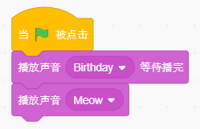

B、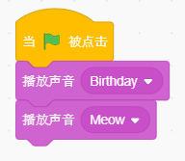

C、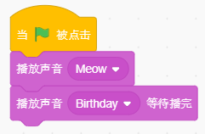

D、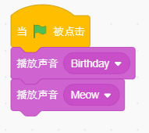

试题编号：20190530134128675

题型：单选题

答案：A

难度：一般

试题解析：

24. 下面哪段代码可以实现小猫一面唱歌，一面走路？

A、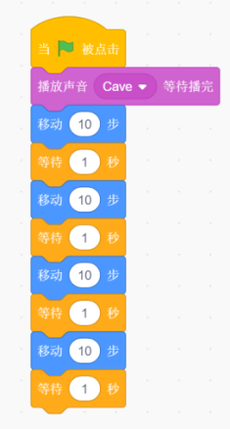

B、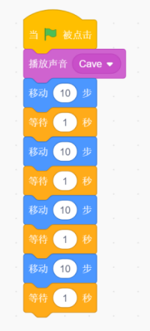

C、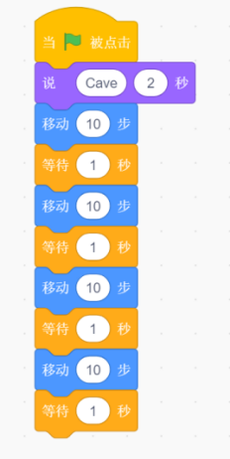

D、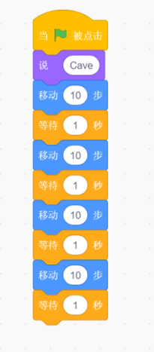

试题编号：20190530134128706

题型：单选题

答案：B

难度：一般

试题解析：

25. 上传了三个背景，按下空格键小猫说出背景号，舞台换成随机背景，每次按下空格键，小猫说的内容是？

 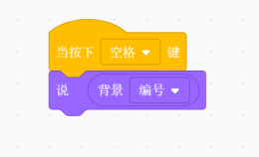 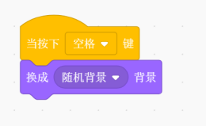

A、1

B、2

C、3

D、1、2、3都可能

试题编号：20190530134128503

题型：单选题

答案：D

难度：一般

试题解析：

二、判断题（共10题，每题2分，共20分）

26. 执行以下代码后，可以看到小猫在舞台上右转了4次正好一圈。

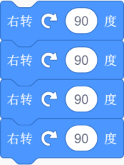

试题编号：20190530131627110

题型：判断题

答案：错误

难度：一般

试题解析：

27. 上传声音，只支持mp3格式。

试题编号：20190530131627172

题型：判断题

答案：错误

难度：一般

试题解析：

28. 在scratch3.0中命令面向0方向指角色面向右侧。

试题编号：20190530131627141

题型：判断题

答案：错误

难度：一般

试题解析：

29. 下面的积木在“声音”模块。

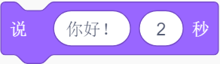

试题编号：20190530131627188

题型：判断题

答案：错误

难度：一般

试题解析：

30. 大蛋糕120元一个，中蛋糕90元一个，小蛋糕50元一个，如果小猫的零花钱大于等于50并且小于90，小猫只能买小蛋糕。

试题编号：20190530131627156

题型：判断题

答案：正确

难度：一般

试题解析：

31. 在造型制作中，要组合，必须选择两个或以上的图形。（）

试题编号：20190530131627075

题型：判断题

答案：正确

难度：一般

试题解析：

32. 动作中移动10步的意思是从当前位置，向当前所指方向移动10步，如果写成-10步，那就是向当前方向的反方向移动10步。

试题编号：20190530131627125

题型：判断题

答案：正确

难度：一般

试题解析：

33. 只使用下面的积木，造型可以随机切换，也可以指定某一个造型切换。（）

4b2cfa86-79f2-4ccc-bd30-a02fcaee89a8.png

试题编号：20190530131627107

题型：判断题

答案：错误

难度：一般

试题解析：

34. 一个角色可以有多个造型，但是舞台只能有一个背景。

试题编号：20190530131627090

题型：判断题

答案：错误

难度：一般

试题解析：

35. 下面的积木在“声音”模块。



试题编号：20190530131627059

题型：判断题

答案：错误

难度：一般

试题解析：

三、编程题（共2题，每题15分，共30分）

36.

**小狗散步**

&nbsp; &nbsp; &nbsp;&nbsp;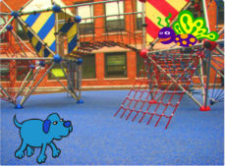

1.准备工作

（1）选择背景Playground。

（2）选择角色小狗Dog2, 蝴蝶Butterfly2。

2.功能实现

（1）小狗初始化位置在（-151，-106），蝴蝶初始位置（101，165）。

（2）小狗只保留两个造型：dog2-a和dog2-b，编辑dog2-b，尾巴朝下。

（3）蝴蝶面向左。

（4）点击绿旗后，小狗摇动尾巴从左向右走，蝴蝶从右向左扇动翅膀飞行。

&nbsp; &nbsp; &nbsp;&nbsp;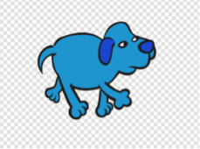

试题编号：

题型：编程题

答案：

难度：一般

试题解析：

37.

**运动起来**

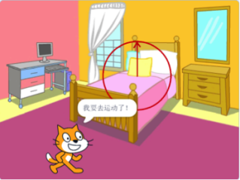

1.准备工作

&nbsp; （1）选择背景Bedroom2，Basketball2。

&nbsp; （2）保留小猫角色。

&nbsp; （3）绘制一个角色圆圈作为表盘，绘制一个角色表针。

2.功能实现&nbsp;

&nbsp; （1）初始的背景为Bedroom2，小猫初始位置在（-160，-117），表针指向正上方。

&nbsp; （2）点击绿旗小猫说“我要去运动了！”1秒，背景切换为Bascketball2，小猫切换造型，向右走几步，说“该回家了！”1秒，背景切换Bedroom2。

&nbsp; （3）点击绿旗，表针每隔0.5秒，向右转15度，一共转10次。

试题编号：

题型：编程题

答案：

难度：一般

试题解析：